华东理工大学《物理化学》（下）单元测试卷（四）
电解质溶液

一、选择题（每小题1分，共30分）
- 电解质HCl在溶剂中电离HClH⁺+Cl⁻并达到平衡，则未电离电解质HCl的化学势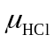与正负离子的化学势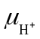和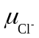之间的关系式为 。
A: >+；B：=+；C：<+
- 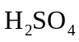在溶剂中电离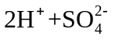并达到平衡，则未电离电解质的化学势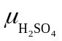与正负离子的化学势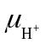、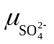之间的关系式为 。
A: =+；B：=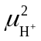+；C：=2+
- 在1-1型、1-2型、2-2型、3-1型第一类电解质溶液中，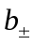=b的是 。
A. 1-1型和2-2型； B. 1-2型和3-1型； C. 1-1型和1-2型
- 在1-1型、1-2型、2-2型、3-1型第一类电解质溶液中，>b是 。
A. 1-1型和2-2型； B. 1-2型和3-1型； C. 1-1型和1-2型
- 电解质溶液中含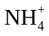、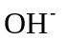和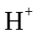三种离子，它们的质量摩尔浓度分别记为a、b和c (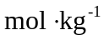)，则电中性条件是 。
A. 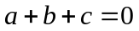；B. 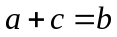；C. 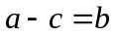
- 对于第一类电解质溶液，电解质作为整体的活度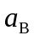与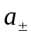间的关系为 。
A. 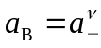； B . 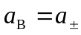； C. 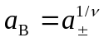
- 要使K₂SO₄水溶液的离子强度I与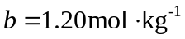的KCl水溶液的离子强度相等，则K₂SO₄水溶液的浓度b= 。
A. 1.20； B . 0.80； C. 0.40
- CuSO₄的水溶液与LaCl₃的水溶液，如它们的浓度相同，则两溶液的离子强度之比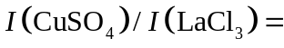 。
A. 1.667； B . 0.667； C. 0.267
- KCl水溶液的浓度为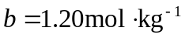，则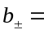 。
A. 0.80； B . 1.00； C. 1.20
- 溶液中同时溶解有MgCl₂和KCl两种盐，它们的浓度均为，则溶液的离子强度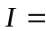 。
A. 2.40； B . 3.60； C. 4.80
- 对于理想稀溶液，溶剂的渗透系数φ_{x} 1。
A. >； B . =； C. <
- 溶液中同时溶解有MgCl₂和KCl两种盐，采用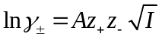计算MgCl₂的平均离子活度因子时，正确的做法是 。
A. z₊=2、z₋=-1、离子强度只需考虑MgCl₂的贡献；
B . z₊=1、z₋=1、离子强度包括所有离子的贡献；
C. z₊=2、z₋= -1、离子强度包括所有离子的贡献
- 今有浓度相同的三种电解质溶液，其价型分别为1-1型、2-1型和2-2型，则它们的平均离子活度因子的大小排序为 。
A. 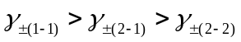； B. 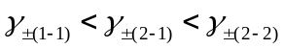； C. 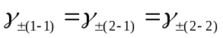
- 298.15K时，浓度同为0.002的KCl、CaCl₂、CaSO₄三种水溶液的平均离子活度因子分别为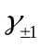、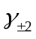、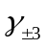，则它们的关系为 。
A. ==； B. <<； C. >>
- 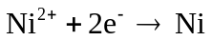的电极反应，要得到2mol的Ni，则通过的电量为 。
A. 2F； B. 3F； C. 4F
- 如果电解质溶液的导电依赖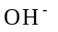和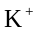的迁移和电极反应实现，已知离子的迁移速度约为离子的3倍，则 。
A. 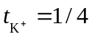，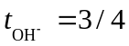；B. 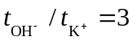, 但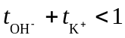；C. 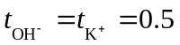
- 在电解水（事先加入了KOH）的过程中，电流的传导主要靠K⁺和OH⁻离子，它们对传导的贡献可用迁移数来表征，，且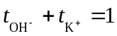。现假设电解水时加入的电解质为KOH和NaOH两种，则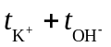 1。
A. >；B. =；C.<
- 如果电解质溶液的导电依赖M⁺和X⁻的迁移和电极反应实现，已知M⁺和X⁻的电迁移率相等，则 。
A. 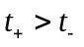；B. 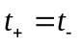, 但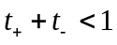；C. 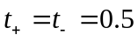
- 有HCl、KOH、NaCl 三种稀的电解质溶液，浓度均为0.01mol﹒dm⁻³ ，它们的摩尔电导率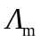值由大到小的正确排列是 。
A. HCl＞KOH＞NaCl；B. KOH＞HCl＞NaCl；C. HCl＞NaCL＞KOH
- HCl、NaAc和NaCl的无限稀释摩尔电导率分别为a，b、和c，则HAc的无限稀释摩尔电导率等于 。
A. a+b+c；B. a+b-c；C. a-b-c
- 291K时，H₂SO₄溶液的浓度从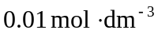增加到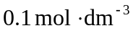，其电导率和摩尔电导率的变化情况为 。
A. 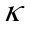增加，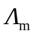增加； B. 减小，增加； C. 增加，减小
- 只有强电解质的电导率随浓度的变化才出现极大值，这一说法 。
A. 错误；B. 正确；C. 不确定
- 科尔劳施经验公式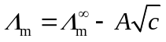的适用条件为 。
A. 强电解质稀溶液；B. 弱电解质稀溶液； C. 两者均适用
- 有HCl、KOH、NaCl 三种浓度均相同的电解质溶液，它们的电导率值由大到小的正确排列是 。
A. HCl＞KOH＞NaCl；B. KOH＞HCl＞NaCl；C. HCl＞NaCL＞KOH
- 将电导率为0.141 S·m⁻¹的某电解质溶液A装进电导池，测得电阻为500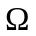，将电解质溶液B装进同一电导池，电阻为1000，则电解质溶液B的电导率为 S·m⁻¹。
A. 0.141； B. 0.282； C. 0.0705
- 离子独立运动定律适用于 。
A. 强电解质稀溶液；B.强电解质浓溶液；C.无限稀释的电解质溶液
- 25℃时，LiCl和LiNO₃无限稀释摩尔电导率之差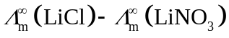等于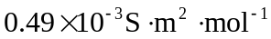。下列两种盐的无限稀释摩尔电导率之差可以确认等于的是 。
A: 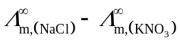；B：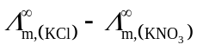；C：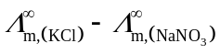
- 已知弱电解质溶液的无限稀释摩尔电导率为a，现测得在某浓度下弱电解质溶液的摩尔电导率为b，则电解质在该浓度下的解离度等于 。
A. a+b；B. a/b；C. b/a
- 在一定温度下，实测微溶盐溶液的电导率为a，同温度下水的电导率为b，则微溶盐的溶解度为 。
A. 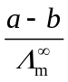； B. 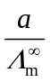； C. 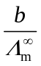
- 采用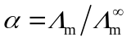计算解离度，下列正确的叙述是的 。
A. 适用于所有电解质； B. 适用于弱电解质； C. 适用于强电解质
二、（每小题5分，共10分）
      - 强电解质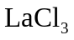溶液的质量摩尔浓度为，平均离子活度因子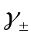。试分别写出该电解质溶液的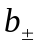、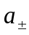以及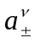与的关系。
- 计算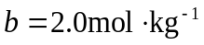的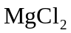水溶液在25℃时的平均离子浓度、平均离子活度、电解质作为整体的活度。已知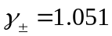。

三、（此题总分10分）
25℃时，氯化银饱和溶液的溶度积为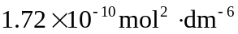，纯水的电导率为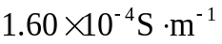，银离子和氯离子的无限稀释摩尔电导率分别为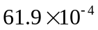和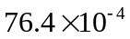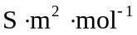。计算氯化银饱和溶液的电导率。
四、（此题总分10分）
浓度为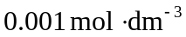的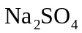溶液的电导率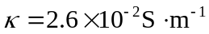。若将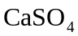溶于上述溶液中，达饱和后测得此溶液的电导率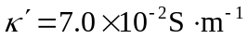。已知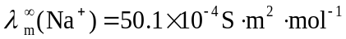，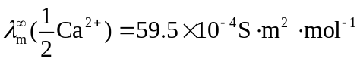。设这两种溶液均可视为无限稀释的溶液。试求：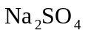溶液的摩尔电导率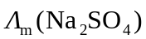以及在溶液中的溶解度。
五、（此题总分10分）
电解质溶液的电导率测定实际是测量其电阻，而电导率κ与电阻R的关系可表示为：κ=K_{cell}/R。对于一个固定的电导池，K_{cell}为定值，称为电导池常数，单位为m⁻¹。298.15K时将电导率为0.141 S·m⁻¹的KCl溶液装进电导池，测得电阻为525，如在该电导池中装进0.1 mol·dm⁻³的NH₄OH溶液，测得电阻为2030，计算NH₄OH的解离度和解离平衡常数。已知：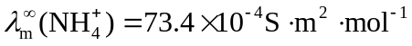,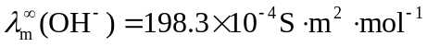。

六、（此题总分10分）
25℃时，测得SrSO₄饱和溶液的电导率为1.482×10⁻² S·m⁻¹，纯水的电导率为1.50×10⁻⁴ S·m⁻¹。计算在该条件下SrSO₄在水中的溶解度（以mol·m⁻³表示）。
已知：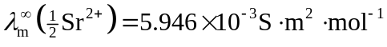，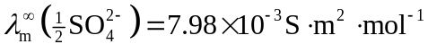；
七、（此题总分10分）
298 K时，在一溶液中，CaCl₂和ZnSO₄的浓度均为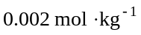，试用德拜-休克尔极限公式计算ZnSO₄的平均离子活度因子。已知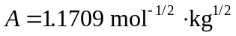。

八、（此题总分10分）
25℃时，TlCl在纯水中的饱和浓度为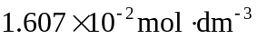，在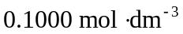NaCl溶液中的饱和浓度为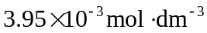，TlCl的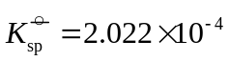。试求：
- 在不含NaCl的TlCl饱和水溶液中，TlCl的平均离子活度因子；
- 在含有NaCl的TlCl饱和溶液中，TlCl的平均离子活度因子。

